Pasta cacio e pepe

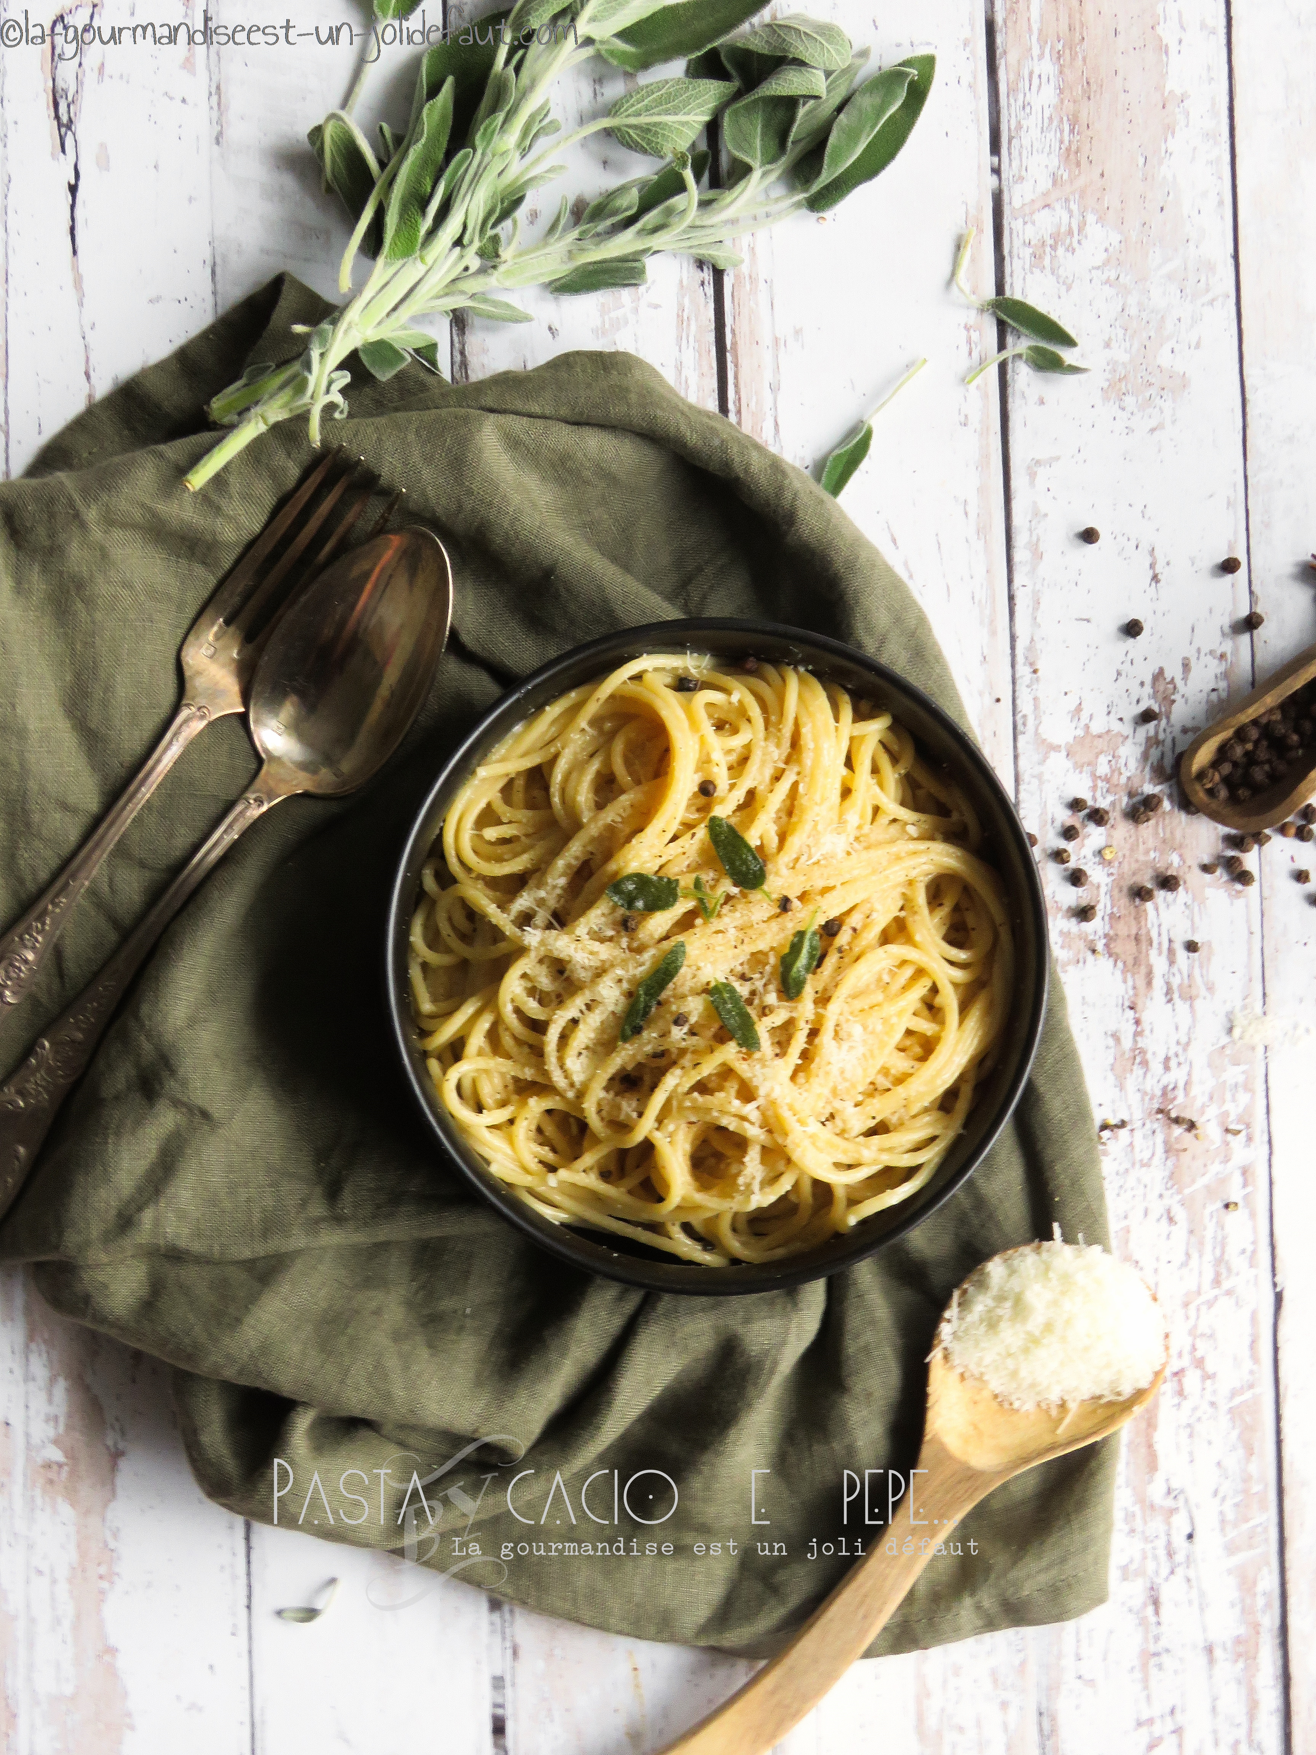

Pour 2 personnes
250g de spaghetti
30g de beurre
2g de baies de poivre noir
75g de pecorino râpé 24 mois d'affinage

Portez à ébullition une grande casserole d'eau et salez-la une fois qu'elle est à ébullition.
Plongez les spaghettis dans l'eau bouillante et laissez-les cuire le temps indiqué sur le paquet.
Pendant ce temps. Concassez les baies de poivre noir puis faites-les torréfier à sec dans une poêle, quand le parfum du poivre commence à envahir la cuisine ajoutez le beurre dans la poêle, laissez-le colorer légèrement avant de mouiller avec une louche d'eau de cuisson des pâtes, portez à ébullition, mélangez et laissez un peu épaissir avant de baisser le feu.
3 à 4 minutes avant la fin de la cuisson des pâtes, retirez-les de la casserole avec une araignée ou une écumoire, mettez-les dans la poêle avec la sauce au beurre et au poivre, ajoutez un peu d'eau de cuisson et mélanger délicatement pour finir la cuisson des pâtes.
Hors du feu ajoutez le pecorino râpé et si besoin encore un peu d'eau de cuisson, mélangez délicatement pour que la sauce devienne onctueuse.
Au moment de servir parsemez vos pâtes d'un peu de pecorino râpé. Moi, je n'ai pas résisté à la tentation d'ajouter quelques petites feuilles de sauge que j'avais préalablement fait frire dans un peu d'huile d'olive.

